REPUBLIKA HRVATSKA
VARAŽDINSKA ŽUPANIJA
OPĆINA MARUŠEVEC

URBANISTIČKI PLAN UREĐENJA
(UPU)
Stambene zone Donje Ladanje
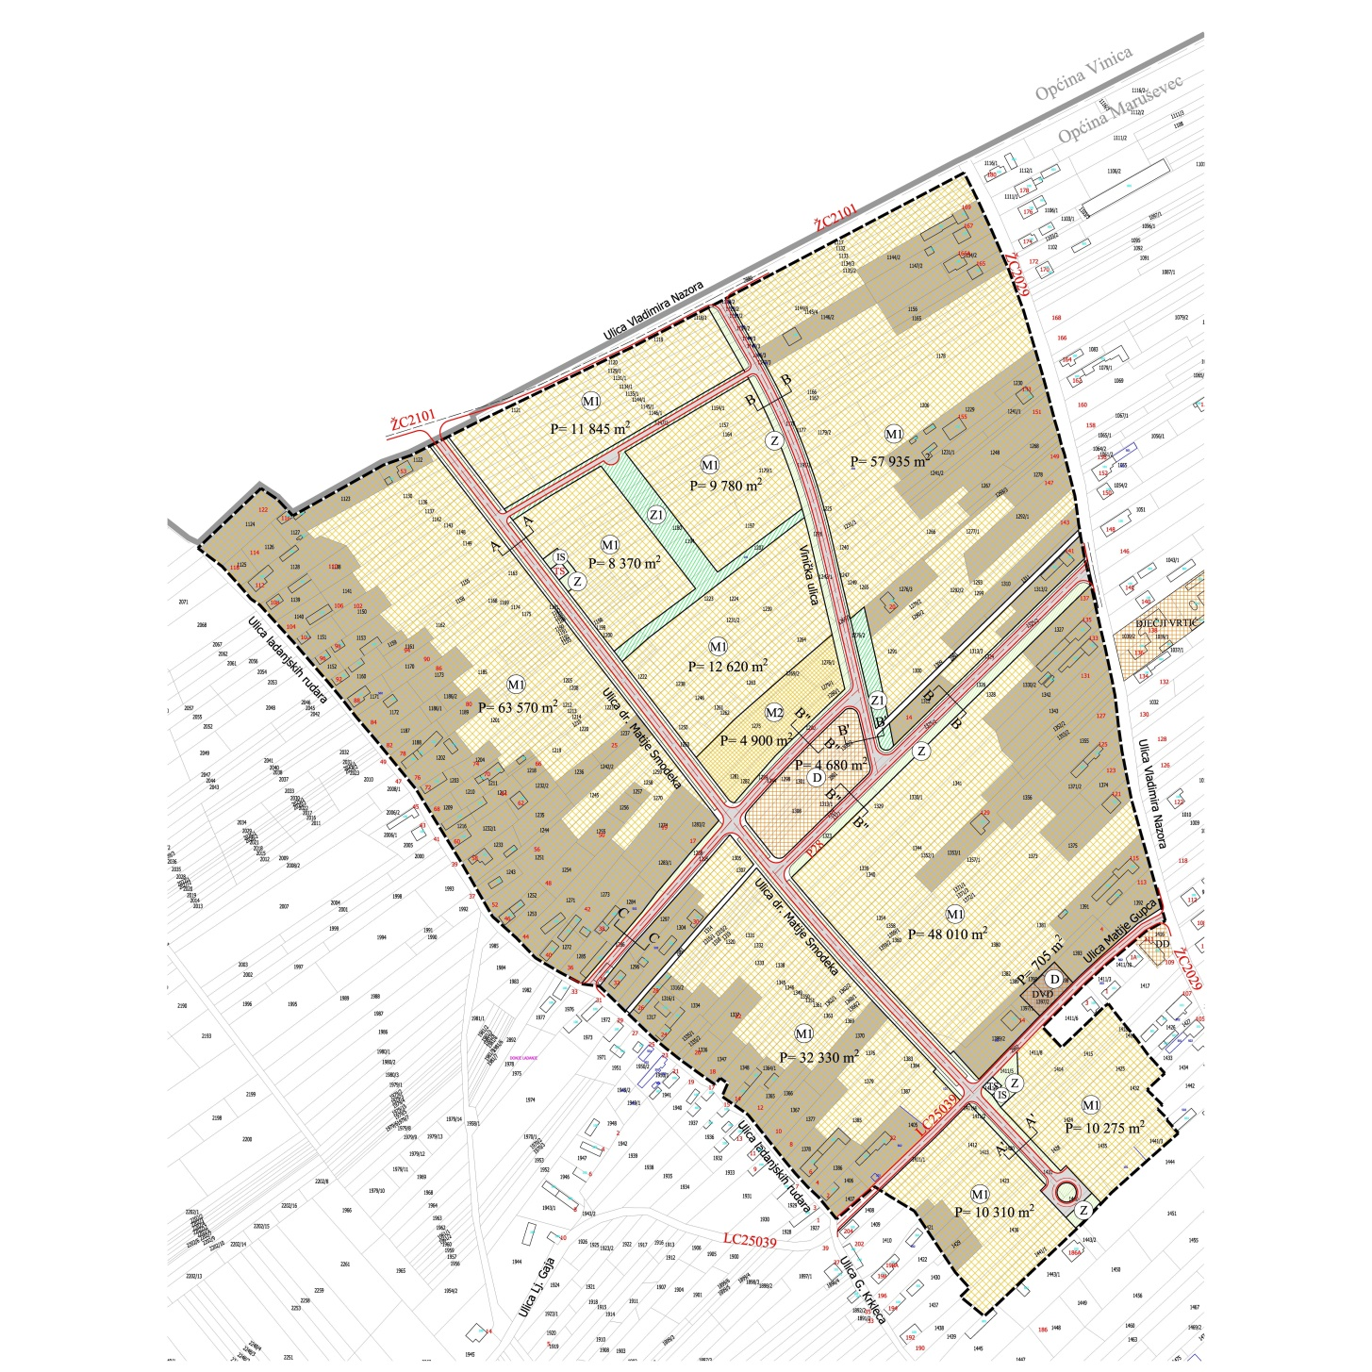
OVJERENA PRESLIKA

siječanj, 2017. g.
___________________________________________________________________________

Arhitektbiro Kögl d.o.o.
___________________________________________________________________________

Obrazac

VARAŽDINSKA ŽUPANIJA

OPĆINA MARUŠEVEC

Naziv prostornog plana:
Urbanistički plan uređenja (UPU)
STAMBENE ZONE DONJE LADANJE

Odluka o izradi Plana  (službeno glasilo):  "Službeni vjesnik Varaždinske županije" br. 30/15 |  | Odluka predstavničkog tijela o donošenju plana  (službeno glasilo):  "Službeni vjesnik Varaždinske županije" br. 78/16
Javna rasprava (datum objave):  „Večernji list“ br. 18936 od 12. 10. 2016. |  | Javni uvid:  od 20. 10. do 18. 11. 2016
Pečat tijela odgovornog za provođenje javne rasprave: |  | Odgovorna osoba za provođenje javne rasprave:  Dragica Korpar  ________________________________________  (ime, prezime i potpis)
Pravna osoba koja je izradila plan:
ARHITEKTBIRO KÖGL d.o.o. Varaždin

Pečat pravne osobe koja je izradila plan: | Odgovorna osoba:  MARINA KÖGL d.i.a.  _______________________________________  (ime, prezime i potpis)
Odgovorni voditelj izrade nacrta prijedloga plana:

MARINA KÖGL d.i.a.

BROJ PLANA: UPU – 01/2016 |  | DATUM: 01/2017
Stručni tim u izradi plana:

1. Marina Kögl, dipl. ing. arh. 5. Blaženko Premužić, dipl. ing. građ.
2. Sunčana Pešak, dipl. ing. agr. - uređ. krajobraza 6. Roman Svetec, dipl.ing.stroj.
3. Ana Plačko, dipl.oecc. 7. Josip Kolenko, dipl. ing. el.
4. Ivica Šoltić, dipl. ing.geot.

Pečat predstavničkog tijela: | Predsjednik predstavničkog tijela:  Dragutin Kišić, oec.  ________________________________  (ime, prezime i potpis)
Istovjetnost ovog prostornog plana s izvornikom ovjerava:  Dragica Korpar ______________________________________  (ime, prezime i potpis) | Pečat nadležnog tijela:

“arhitektbiro kögl” d.o.o.
DRUŠTVO S OGRANIČENOM ODGOVORNOŠĆU
ZA INŽENJERING, PROJEKTIRANJE I KONZALTING
____________________________________________________________________________

SADRŽAJ

- Opći dio

I. Uvodno obrazloženje plana

II. Tekstualni dio - Odredbe za provođenje

III. GRAFIČKI PRILOZI

1. KORIŠTENJE I NAMJENA POVRŠINA 1 : 2000
2.1. INFRASTRUKTURA (promet, TK, plinoopskrba, elektroopskrba) 1 : 2000
2.2. INFRASTRUKTURA (vodoopskrba, odvodnja) 1 : 2000
3. UVJETI KORIŠTENJA, UREĐENJA I ZAŠTITE POVRŠINA 1 : 2000
4. UVJETI GRADNJE 1 : 2000

“arhitektbiro kögl” d.o.o.
DRUŠTVO S OGRANIČENOM ODGOVORNOŠĆU
ZA INŽENJERING, PROJEKTIRANJE I KONZALTING
______________________________________________________________________________

OPĆINA MARUŠEVEC

UPU
Stambene zone Donje Ladanje

0. Opći dio:

- izvod iz sudskog registra
- rješenje Ministarstva
- rješenje o imenovanju odgovornog voditelja
- rješenje HKA o upisu u Imenik ovlaštenih arhitekata urbanista

_______________________________________________________________________________

siječanj, 2017. g.
_______________________________________________________________________________
“arhitektbiro kögl” d.o.o.
DRUŠTVO S OGRANIČENOM ODGOVORNOŠĆU
ZA INŽENJERING, PROJEKTIRANJE I KONZALTING
______________________________________________________________________________

OPĆINA MARUŠEVEC

UPU
Stambene zone Donje Ladanje

I. UVODNO OBRAZLOŽENJE PLANA

___________________________________________________________________________

siječanj, 2017. g.
___________________________________________________________________________
“arhitektbiro kögl” d.o.o.
DRUŠTVO S OGRANIČENOM ODGOVORNOŠĆU
ZA INŽENJERING, PROJEKTIRANJE I KONZALTING
______________________________________________________________________________

OPĆINA MARUŠEVEC

UPU
Stambene zone Donje Ladanje

II. TEKSTUALNI DIO

ODREDBE ZA PROVOĐENJE

___________________________________________________________________________

siječanj, 2017. g.
___________________________________________________________________________

“arhitektbiro kögl” d.o.o.
DRUŠTVO S OGRANIČENOM ODGOVORNOŠĆU
ZA INŽENJERING, PROJEKTIRANJE I KONZALTING
______________________________________________________________________________

OPĆINA MARUŠEVEC

UPU
Stambene zone Donje Ladanje

III. GRAFIČKI PRILOZI

1. KORIŠTENJE I NAMJENA POVRŠINA 1 : 2000
2.1. INFRASTRUKTURA (promet, TK, plinoopskrba, elektroopskrba) 1 : 2000
2.2. INFRASTRUKTURA (vodoopskrba, odvodnja) 1 : 2000
3. UVJETI KORIŠTENJA, UREĐENJA I ZAŠTITE POVRŠINA 1 : 2000
4. UVJETI GRADNJE 1 : 2000

___________________________________________________________________________

siječanj, 2017. g.
___________________________________________________________________________

